Program radionice:

9.15-9:30 | Registracija
9:30-9:45 | Uvodna obraćanja | Andras Lakatos, EU4Trade  Nedret Kikanović, predsjednik Kantonalne privredne komora Tuzla
9:45-10:30 | Uloga usluga i trgovine uslugama u  ekonomskom razvoju Bosne i Hercegovine | Prof. dr. Snježana Brkić, ekspert
10:30 -11:15 | Međunarodni zakonodavni okvir za trgovinu uslugama u Bosni i Hercegovini (GATS, CEFTA i EU Services Directive) | Andras Lakatos, EU4Trade
11:15 -11:30 | Pitanja i odgovori
11:30 -11:45 | Pauza za kafu
11:45 -12:15 | CEFTA dodatni protokol 6: Nove mogućnosti za pristup tržištu za BiH uslužne kompanije | Zada Muminović, Ministarstvo vanjske trgovine i ekonomskih odnosa BiH
12:15 - 13:00 | Ograničenja za izvoz BiH usluga | Iskustva privrednika
13:00-14:00 | Ručak
14:00 - 14:30 | Diskusija ucesnika o njihovim potrebama sa ciljem unaprijedenja svojih poslovnih  aktivnosti
14:30 -14:45 | Promocija izvoza za usluzne kompanije i usluge Vanjskotrgovinske komore Bosne i Hercegovine | Amir Hujic, BHEPA, Vanjskotrgovinska komora BiH
14:45 - 15:00 | Zakljucna razmatranja | Andras Lakatos, EU4Trade

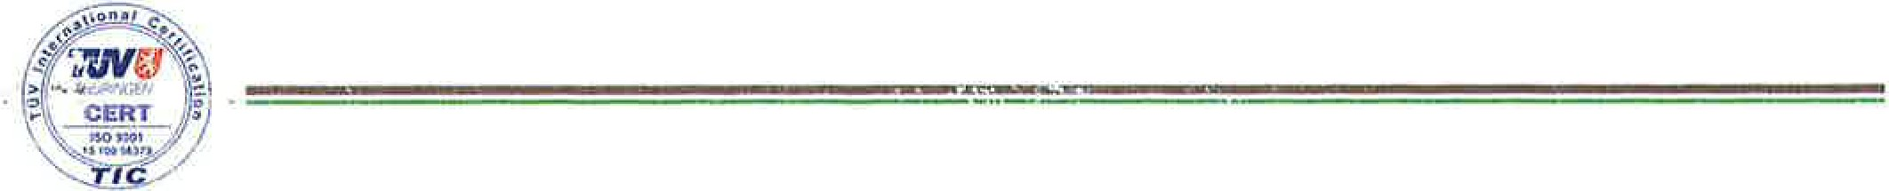
Moderator: Prof. dr. Snjezana Brkic
Branislava £Jurdeva 10
71000 Sarajevo, BiH
Tel.: (+387 33) 566-222, 566-257
Fax: (+387 33) 214-292, 566-258
E-mail: cis@komorabih.ba
http://www.komorabih.ba

